Trainingssessie Internetbankieren

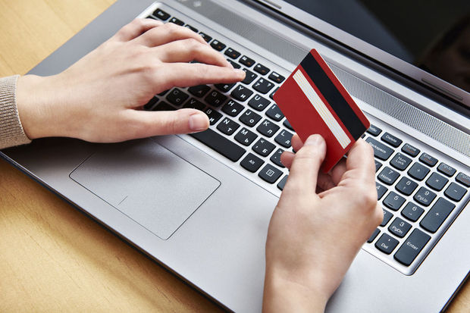

Jelle Ceulemans  
Emmy Bruynseels  
Stijn Haerkens

Thomas More Geel

Inhoudsopgave

Phishing 2

Wat is phishing 2

Kenmerken phishing 2

Wat zijn de bedoelingen van phishing ? 2

Wat is Malware 2

Wat doet Malware ? 2

Malware versleuteld uw bestanden 3

Valse Mail 3

Valse Website 3

Aanmelden 4

Welke gegevens kan je vinden op de bankkaart ? 4

Bankaartgegevens 4

Oefening aanmelden 4

Rekening bekijken 5

Overschrijven naar jezelf 7

Overschrijven naar anderen 8

Gegevens overschrijvingsopdracht 8

Gegevens invoeren 8

Tekenen 9

Vragen 10

Wat is Phishing ? 10

Wanneer mag je geen gegevens doorgeven ? 10

Welke gegevens zijn belangrijk bij het overmaken van een bedrag? 10

Waarvan is dit het patroon: +++xxx/xxxx/xxxxx+++ ? 10

Moet je jezelf identificeren en/of tekenen om een bedrag over te schrijven naar jezelf? 10

Theorie

# Phishing

## Wat is phishing

Phishing is een techniek om personen handelingen te laten doen waardoor ze niet in de slachtoffers hun computers moeten inbreken. Cybercriminelen gebruiken alle mogelijke vormen om hun aanval uit te voeren. Zoals via de telefoon, sms, sociale media, e-mail en websites.

## Kenmerken phishing

* Doet zich voor als een betrouwbare partij of zelfs als iemand die je kent.
* E-mails en websites zien er heel geloofwaardig uit.

## Wat zijn de bedoelingen van phishing ?

Hun bedoeling is om jouw vertrouwelijke gegevens zoals inloggegevens, wachtwoorden, bankgegevens,... te bemachtigen of jouw computer te besmetten met malware. Dit gebeurt vaak door bijlage in een mail te openen of een link te volgen naar een website.

## Wat is Malware

Malware is een verzamelnaam voor allerlei soorten kwaadaardige en schadelijke software die zonder dat je het merkt wordt geïnstalleerd op je computer.

## Wat doet Malware ?

#### Malware verhindert het normale gebruik op uw computer

Bij het surfen naar uw bank wordt u ongemerkt doorverwezen naar een andere valse site.

Tijdens het internetbankieren krijgt u plots een venster te zien waar u bepaalde handelingen moet doen, zoals bepaalde codes ingeven. Dit komt meestal tevoorschijn als een extra beveiligingscontrole.

#### Malware steelt informatie

Spyware scant al uw bestanden op uw computer en volgt uw handelingen en kan zo aan gevoelige informatie komen. Deze informatie wordt gebruikt om door te verkopen, u spam te sturen of betalingen te doen in uw naam.

### Malware versleuteld uw bestanden

Via ransomware ook wel gijzelsoftware (misschien beter gekend als WannaCry uit 2017) genaamd worden uw bestanden versleutelt en onbruikbaar gemaakt. Nadien wordt u gecontacteerd om losgeld te betalen. Dit is echter geen garantie dat u uw bestanden gaat terugkrijgen.

# Valse Mail

#### Wat zijn de kenmerken van een valse mail als het gaat over internetbankieren:

* Er staat in vermeld dat er een veiligheidsprobleem is met je bankkaart of bankrekening.
* Als er wordt vermeld dat je zeer dringend iets moet doen.
* Als er staat dat je het probleem kunt oplossen door op een bijlage te openen of door op een link te klikken. Deze link brengt je dan naar een valse website waar je persoonlijke gegevens moet invullen.
* Phishing mails zijn steeds moeilijker te herkennen. Vaak zijn dit ook perfecte kopieën.
* Er wordt een vals adres van de afzender vermeld.
* Vaak wordt er in valse mails een vervormde link meegegeven. Waar ze zeggen 'klik hier' waar je wordt geleidt naar een valse website. Of zelfs waar ze de volledige link weergeven zoals 'www.voorbeeld.be' en helemaal niet naar die website wordt verwezen. TIP: Bestudeer altijd goed de de URL-link als je wordt doorverwezen.
* In deze mails zitten vaak ook veel taalfouten.

# Valse Website

#### Wat zijn de kenmerken van een valse website als het gaat over internetbankieren:

* Let op de notatie voor de URL deze moet beginnen met https (waar de laatste 's' voor 'secure staat) en niet met http. Als je ziet dat de website begint met http zonder 's' en je moet op die website gegevens doorgeven weet je al zeker dat dit geen betrouwbare website is.
* Steeds meer en meer criminelen gebruiken nu ook al website die beginnen met https. Dus de tip is wees waakzaam.
* Als je toch jouw gegevens doorgeeft op een valse website, kan een cybercrimineel in jouw naam aankopen verrichten of jouw identiteit aannemen om verdere pogingen te doen van oplichting.

Oefeningen

# Aanmelden

## Welke gegevens kan je vinden op de bankkaart ?

1. **Kaartnummer:**Deze nummer begint altijd met 6703 en bestaat in totaal uit 17 getallen
2. **Bankrekeningnummer:**Ook wel IBAN genoemd (International Bank Account Number) in België begint dit altijd met 'BE' gevolgd door 14 cijfers. Dit is het nummer dat gekoppeld is aan je zichtrekening.
3. **Je voor en achternaam:**
4. **Je klantennummer:**De is bij elke bank anders, dit is een specifieke nummer waar de bank jou aan herkent.
5. **Vervaldatum:**Deze datum geeft aan tot wanneer je bankkaart geldig is.
6. **BIC code:**Dit is de afkorting voor 'Bank Identifier Code', Deze identificeert bij welke bank je zit. Dit is bijvoorbeeld bij ING: 'BRUBEBB' en bij KBC: 'KREDEBB'(Soms vermeld op de achterkant van je kaart).
7. **PIN:**Dit staat niet op je bankkaart te lezen, maar staat op de chip van je bankkaart . Dit is de sleutel van je bankkaart. (Dit getal kan je niet aflezen op je bankkaart)

## Bankaartgegevens

1. **KAART NR:** 6703 9568 1632 7895 4
2. **BANK NR:** BE65 5832 4865 0503
3. **NAAM:** Bart Coppens
4. **KLANT ID:** 04628564 63
5. 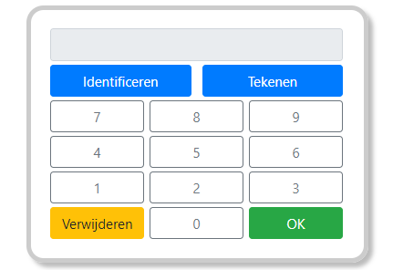**VERVALDATUM:** 08/20
6. **PIN:** 9523

## Oefening aanmelden

1. Vul je kaartnummer in.
2. Vul je klantennummer in.
3. Identificeren
   1. Druk op OK om het toestel te starten.
   2. Druk hierna op identificeren.
   3. Geef je PIN in en druk op OK
   4. Vul het gekregen getal in het antwoordveld.
4. Druk op AANMELDEN om jezelf aan te melden.

# Rekening bekijken

Op deze pagina vind je een overzicht van al je rekeningen. Bovenaan staan je zichtrekeningen, dit zijn de rekeningen waar een/je bankkaart aan gekoppeld zijn/is.  
Hieronder vind je je spaarrekeningen.

Als je op een van de rekeningen klikt, krijg je een overzicht van alle verrichtingen die met deze rekening gedaan zijn.  
Op dit overzicht vind je de datum, een kleine omschrijving (overschrijving van/naar, betaling met bankkaart), en het bedrag van de verrichting.

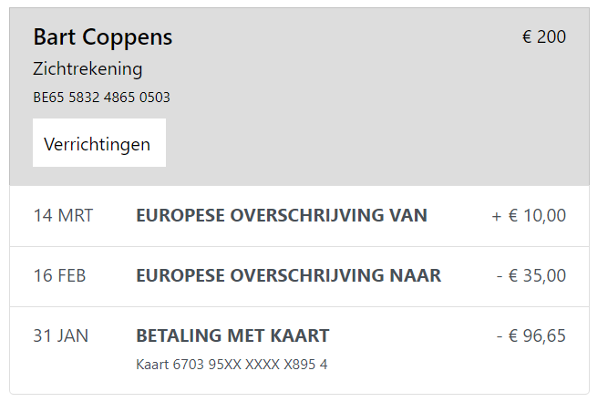

Als je op de verrichting klikt, krijg je een meer gedetailleerd overzicht van deze verrichting.

Hier vind je:

* De gegevens van/naar wie de overschrijving gaat/komt.
  + Als er geld gestort werd, staat er de naam en het adres van de andere persoon
  + Als je zelf een overschrijving doet zal hier enkel de naam van de begunstigde staan.
  + Enkel zichtrekening: Als je met je bankkaart betaald hebt, zal hier de naam van de winkel,… komen te staan
* De bankrekening van de andere persoon en de BIC code van de bank van de andere persoon
* De mededeling
* Bankreferentie
* Een uitvoeringsdatum (wanneer deze verrichting uitgevoerd is)
* Een valutadatum ( wanneer het geld van je rekening af gaat of gestort word)
* Een volgnummer

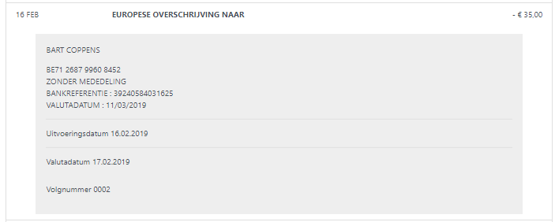

# Overschrijven naar jezelf

* We gaan €115,20 overschrijven van onze spaarrekening naar onze zichtrekening.
* **Van:**
  + Vul € 115,20 in als bedrag.
  + Kies bij Rekening opdrachtgever voor spaarrekening2 (Je ziet dat bij *‘rekening van begunstigde*’ en de naam en het adres automatisch worden ingevuld, dit komt omdat je van je spaarboekje enkel naar je zichtrekening kan overschrijven (Je kan niet van je spaarboekje naar een andere persoon overschrijven).
  + Vul optioneel een persoonlijke nota in (dit is optioneel en wordt gebruikt ter herkenning van de opdracht).
* **Naar:**
  + Kies hier voor het land België.
  + Kies voor zichtrekening bij rekening begunstigde (bij 'Naam en adres van begunstigde' zie je dat de gegevens automatisch worden ingevuld.
  + Bij mededeling kan u optioneel een mededeling ingeven.
  + 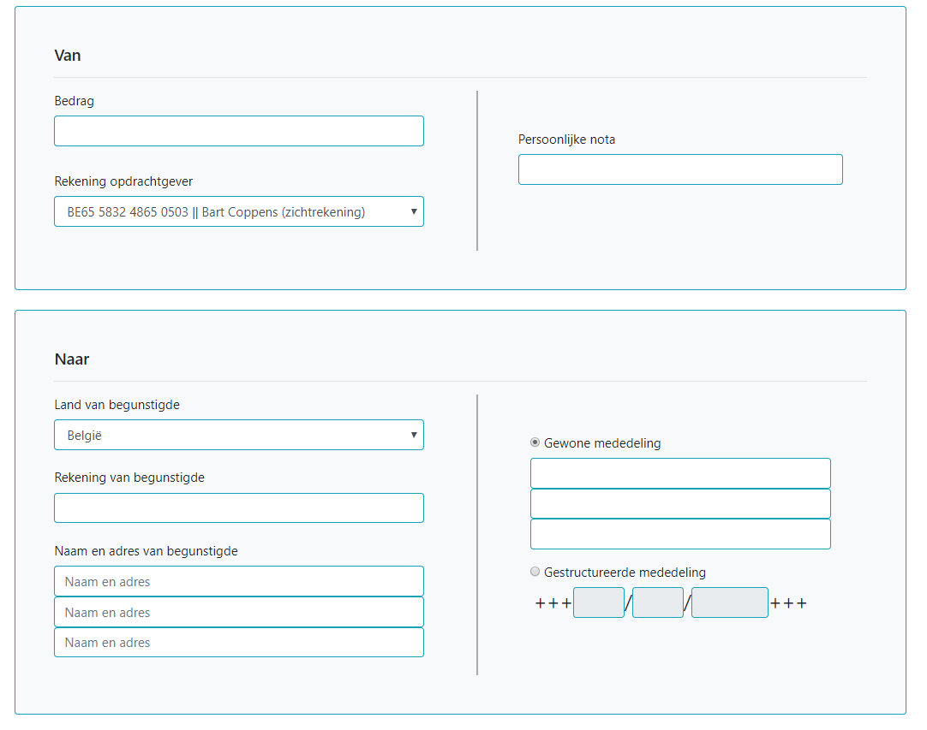Druk op 'Overschrijven'.

# Overschrijven naar anderen

## Gegevens overschrijvingsopdracht

* Bedrag dat moet worden overgeschreven
* Naam en adres opdrachtgever
* Rekening van de begunstigde
* BIC begunstigde
* Naam en adres van de begunstigde
* Een gewone of gestructureerde mededeling

## Gegevens invoeren

* **Van:**
  1. Vul het bedrag in dat u gaat overschrijven (u kan dit terugvinden in de rechter bovenhoek).
  2. Kies bij Rekening opdrachtgever voor zijn zichtrekening.
  3. Vul optioneel een persoonlijke nota in (dit is optioneel en wordt gebruikt ter herkenning van de opdracht).
* **Naar:**
  1. Kies hier voor het land België (Dit kan u herkennen aan de BE vooraan het rekening nummer van de begunstigde).
  2. Geef het naam en adres in van de begunstigde (Hier moet minimaal het eerste veld zijn ingevuld).
  3. Kies voor gestructureerde mededeling en vul hier het nummer in (dit kan u herkennen aan het patroon *+++xxx/xxxx/xxxxx+++*).
  4. Druk op 'Verder naar betalen'.

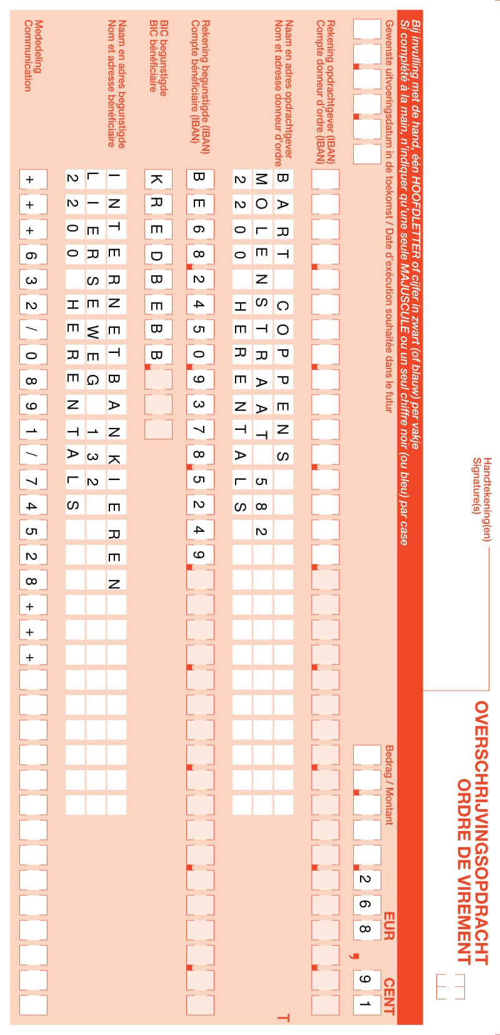

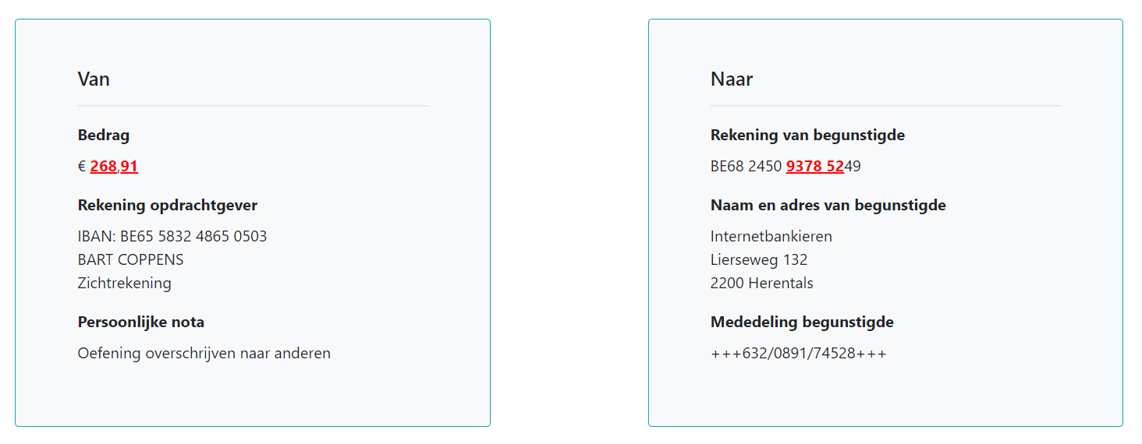

## Tekenen

1. Druk op OK om het toestel te starten.
2. Druk hierna op Tekenen.
3. Geef je PIN in en druk op OK (uw pincode van uw bankkaart is: 9523).
4. Geef volgende transactiecode in zonder spatie en druk op OK: **268 91**
5. Geef volgende transactiecode in zonder spatie en druk op Tekenen: **9378 52**
6. Vul de verkregen code in het antwoordveld en druk op Betalen

Quiz

# Vragen

## Wat is Phishing ?

* Een techniek om personen handelingen te laten doen om van slachtoffers hun persoonlijke gegevens te bemachtigen.
* Een cybercrimineel die inbreekt in je computer (hacken).
* Dit is softwareprogramma die de bestanden op je computer versleuteld.

## Wanneer mag je geen gegevens doorgeven ?

* Bij een betaling via een bank-app.
* Wanneer er dringend een beveiligingsprobleem moet worden opgelost om je bankrekening terug veilig te maken.
* Bij een HTTPS URL (link in de zoekbalk).

## Welke gegevens zijn belangrijk bij het overmaken van een bedrag?

* Bedrag, rekeningnummer opdrachtgever, land begunstigde, rekeningnummer begunstigde, naam en adres.
* Bedrag, rekeningnummer opdrachtgever, rekeningnummer begunstigde, gestructureerde mededeling.
* Bedrag, rekeningnummer opdrachtgever, persoonlijke nota, land begunstigde, rekeningnummer begunstigde, naam en adres, gewone mededeling.

## Waarvan is dit het patroon: +++xxx/xxxx/xxxxx+++ ?

* Een BIC (bank identificeer code).
* Een gestructureerde mededeling.
* Een IBAN (bankrekeningnummer).

## Moet je jezelf identificeren en/of tekenen om een bedrag over te schrijven naar jezelf?

* Ja, eerst identificeren en daarna tekenen.
* Ja, maar enkel identificeren.
* Nee dit is niet nodig enkel bevestigen is voldoende.